Colégio Pedro II – Campus Humaitá I

7
Nome: ___________________________________________________
5º ano - Turma: ________ Data: 10 / 11 / 2015

7ª Aula de Recuperação – 2º Período – Matemática

1) Decompondo o número 52 948 , podermos escrever:

a) 52 _________________________ + 948 __________________________
b) 5294 _______________________ + 8 _________________________
c) 529 ____________________+ 4 ____________________ + 8 ______________________
d) 5 _______________ + 294 _________________ + 8 _________________

2) Componha com algarismos os números de acordo com as indicações:

a) 7 centenas e 3 unidades: __________________________
b) 80 dezenas: _______________________________________
c) 4 unidades de milhar + 15 dezenas: _______________________
d) 16 dezenas de milhar + 32 dezenas: ______________________

3) O pai de Vanessa comprou dois terrenos, um em Saquarema e outro em Jaconé. Veja as dimensões dos dois terrenos e complete a tabela abaixo.

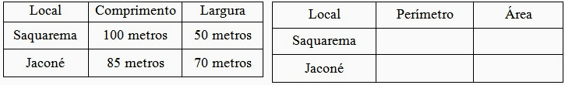

4) Uma menina tem 4 saias, 3 shorts, 2 calças compridas, 6 camisetas de manga curta e 4 camisetas de manga comprida. De quantas maneiras diferentes essa menina pode se vestir, sabendo que todas as peças que ela tem são diferentes? ______________________

5) Com 3 tipos de pão diferentes e 5 tipos de recheio, também diferentes, de quantas maneiras podemos montar um sanduíche, colocando apenas um recheio em cada um?__________

6) Um pedreiro colocou em uma parede 12 camadas com 25 azulejos em cada camada. Quantos azulejos ele colocou, ao todo? _________________

7) Com 2 893 livros, quantos pacotes com uma dezena de livros podem ser formados? _________

E quantos livros sobrarão? ________________

8) Com 2 893 livros, quantas caixas com 1 centena de livros podem ser preenchidas? ________
Sobrarão livros? __________ Quantos? ______________

9) O número 2 893 é divisível por 2 ? _________ Justifique sua resposta, sem armar a conta.
_______________________________________________________________________________

10) O número 2 893 é divisível por 5? ___________ Justifique sua resposta, sem armar a conta.
_______________________________________________________________________________

11) O número 2 893 é divisível por 10? _________ Justifique sua resposta, sem armar a conta.
_______________________________________________________________________________

